《地震学报》是中国地震学会和中国地震局地球物理研究所主办的地震科学综合性学术刊物，是中国科技核心期刊、中国地球物理学类核心期刊，2013年荣获中国百强期刊。
《地震学报》以刊登地震科学方面具有创新性的研究成果和技术成就为主，也登载一些与地震有关的地球物理、地震地质、工程地震等科学领域的学术论文及研究简报；登载本学科不同学术观点的文章；登载与地震科学有关的评述文章；介绍地震科学及与其有关的重大学术问题的研究现状和进展；反映地震科学及其有关的科技工作动态。
目前地震学报主要包括学术论文，综述，学术讨论，研究简报等主要栏目。
1 稿件要求
1) 所投稿件观点明确，论据可靠，层次分明，论述精练，语言准确，符合规范，求真反伪，文责自负。
2) 文稿应包括：中、英文对照的题目、作者姓名和单位、摘要、关键词、引言、正文、参考文献等。文中的图题、表题和中文参考文献都需要相应地翻译成英文。首页脚注处，给出基金项目名称（含批准号）和通讯作者e-mail（具体参见网站内“版式说明”）。
3) 请按照本刊对稿件的内容的要求，要求认真撰写各部分内容。
4) 缺“引言”，无“结论”，或只有几条干巴巴的“结论”，没有持之有据的“讨论”，都需要重新修改。无特殊原因，文章最后部分为“讨论与结论”。
5) 中图分类号请查阅http://www.dzxb.org/Show/248/?itemid=903。并附在摘要下面。
6) 方向北东东，英文作ENE，不作NEE，NE偏东称作east of NE，即ENE，中文只是顺口念成北东东，不能给“反演”成NEE（具体写法见下图）。
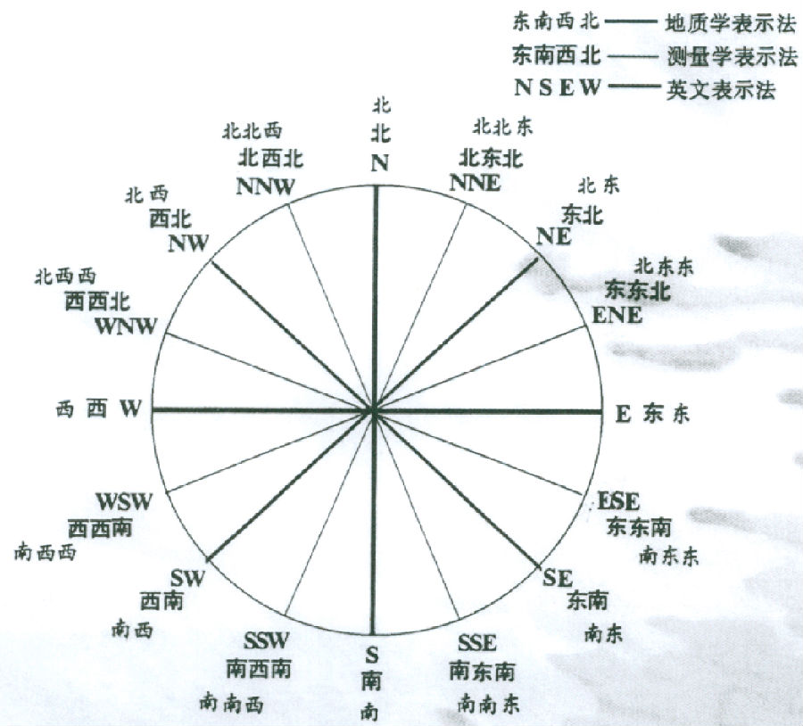

7) 科技术语和名词须使用全国科学技术名词审定委员会公布的名词。外文缩写词必须符合国际规范，在正文中第一次出现时要写英文全称，后面的可写缩写。
8) 文稿中引用他人资料、数据、方法、图表及研究成果时， 务请按《著作权法》有关规定执行，注明原作者姓名、文题及来源，并列出参考文献. 否则由此引发的责任由作者自负。参考文献采用“著者-出版年制”，具体格式详见“《地震学报》板式说明。
9) 文中对震级的写法须规范，需表示为“汶川Ms8.0地震”形式，不用“汶川8.0级地震”，不可出现口语的“级”字，另外需写清是何种震级Ms/ML/mb/Mw等。
10) 请确认公式中（及正文中）英文字母的正斜体。具体格式为：① 如表示矢量、张量和矩阵的符号均用黑斜体；②表示变量的符号均用白斜体；③物理量符号的上下标，如表示变量均用斜体，如是英文词的缩写均用正体。常用的数学符号（自然对数的底ｅ，圆周率p，转置Ｔ，虚数ｉ等）均排正体。
11) 关于图件：请提供矢量格式诸如ps、eps、ai、cdr、emf、wmf图文件,以保证其可以用Illustrator或Coreldraw打开并编辑。
① 图中文字、符号、物理量及单位等须与正文一致。图中物理符号用斜体，单位用正体，并采用格式规范“量符号/单位”，如f /Hz, v/(m×s-1)。
② 图中的内容必须是文中涉及到的，文中未涉及到的内容请予以删除，这样更能突出本文所需表现的内容；特别是采用别人的图，应把无关内容删掉，并引出文献或加注解。
③ 图中出现的文字和图的横纵坐标名的英文需要翻译成相应的中文。
④ 对于涉及国界的图件，请通过www.sbsm.gov.cn下载最新国界图或登录本刊网站(http://www.dzxb.org/Show/248/?itemid=902)下载。
11) 表题需翻译成英文。表格采用三线表，必要时加辅线，直接列于文中。表题置于表的上方。表中量和单位的标示形式同图。
12) 正文中表示并列的两个词间用“-”，表示范围的用“—”，表示转折解释为“——”。
13) 文中的单个字母请尽量在word里直接输入，不要用公式编辑器编辑，更不要用粘贴的图片。
2 具体事宜
1) 作者需登陆本刊网站（http://dzxb.xml-journal.org/）在线投稿，完成注册、登陆后即可上传WORD和PDF稿件, 最好上传word文档，因为在送审之前需要进行学术不端检测。
2) 作者可建议评审者（请注明其职称、研究领域、单位和E-mail地址），以及要求回避的评审者，供编辑部参考。
3) 来稿如不符合以上要求，将退作者修改后再投。
4) 作者可在本刊网站随时查询稿件处理进展情况，请勿一稿多投。
5) 凡经本刊录用的文章，除本刊负责纸介质的出版发行外，还将全文的电子版上传到本刊网站(www.dizhenxb.org.cn)、中国学术期刊数据库、万方数据数字化期刊群等数据库，为国内外读者提供信息服务，并同时参加中国学术期刊(光盘版)的出版发行. 不同意者，请另投它刊.
6) 来稿一经发表，酌寄稿酬并收取版面费。赠送抽印本30份及样刊。

